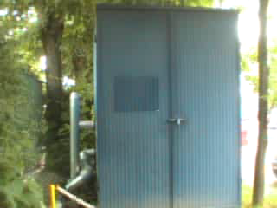
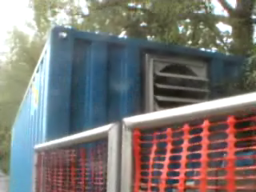
A) Impianti trattamento acque B) Impianto trattamento gas
(installato dal novembre 2007) (installato dal luglio2008)

Informiamo il candidato della destra. Per evitargli di fare altre brutte figure.

Situato nel parcheggio della Bissolati, in area di proprietà CRAL Tamoil, in zona prospiciente lo stesso CRAL, si trova un container blu (Foto A) che contiene l’impianto di trattamento delle acque che vengono emunte da 4 pozzi: 1 del Flora, 2 della Bissolati ed 1 del Cral Tamoil.

L’impianto contenuto nel container stesso, che si chiama in inglese “PUMP AND TREAT” (Pompa di trattamento), è lì sistemato ed è in funzione dal novembre 2007 (con il primo pozzo collegato) ed a regime (con tutti i 4 pozzi) dal maggio 2008.

Cosa fa l’impianto?
Riceve dai 4 pozzi l’acqua da trattare, separa dall’acqua - attraverso i filtri a carbone attivo - le parti di idrocarburi presenti (che rimangono nei filtri) e restituisce l’acqua bonificata al collettore principale di raccolta delle acque di tutte le Canottieri per destinarla, per ulteriore sicurezza, al Depuratore di Cremona.

Poco lontano, sulla strada alzaia ai piedi dell’argine maestro, al confine tra la Bissolati ed il Flora, c’è un secondo container blu (Foto B), questo un po’ più grande dell’altro, che ha il compito di trattare gli ormai famosi gas interstiziali. Anche questo container contiene un impianto specifico.

Cosa fa quest'altro impianto?
D’intesa con l’Arpa, è in funzione dal giugno 2008, raccoglie e filtra da tutta l’area perimetrata gli ormai famosi gas interstiziali (quelle piccole parti di gas, cioè, che sono presenti in falda). Periodicamente l’ARPA (Agenzia Regionale Prevenzione Ambientale) controlla la qualità dei gas trattati e dell’aria emessa.

Tutto ciò dimostra come da oltre parecchio tempo sia in corso non solo un’azione di controllo e di monitoraggio ma anche di trattamento sia della parte liquida che della parte gassosa.

Ringraziamo per gli illuminati suggerimenti proposti dal candidato della destra con tanto clamore e altrettanta superficialità, ma cogliamo l’occasione per informarlo che le cose da lui suggerite sono già in atto da parecchio tempo, tanto che tutti i soci della Bissolati, del Cral Tamoil e del Flora conoscono quanto da noi descritto perché lo vedono quotidianamente da diverso tempo.

Il Comitato per l'elezione di Corada Sindaco

